Министерство образования Республики Беларусь

Учреждение образования
БЕЛОРУССКИЙ ГОСУДАРСТВЕННЫЙ УНИВЕРСИТЕТ
ИНФОРМАТИКИ И РАДИОЭЛЕКТРОНИКИ

Факультет компьютерных систем и сетей

Кафедра электронных вычислительных машин

ОТЧЕТ
по лабораторным работе № 1
на тему

ПОСЛЕДОВАТЕЛЬНЫЙ ПОРТ

Студент: А. И. Ефимчик
Руководитель: В. А. Марцинкевич

Минск 2023
Цель работы: разработать модули асинхронной побайтной передачи данных по последовательному порту.
Задание к лабораторной работе:
- Разработать программный модуль реализации процедуры передачи (приема) байта информации через последовательный интерфейс.
- В программах синхронно изменить скорости передачи и приема байта до минимальной и максимальной. Проверить функционирование звена приемопередачи.
- Установить различные скорости для приемника и передатчика. Проверить функционирование звена приемопередачи.
- Разработать программный модуль реализации процедуры пакетной передачи (приема) информации через последовательный интерфейс.
Результат работы компьютерной программы:
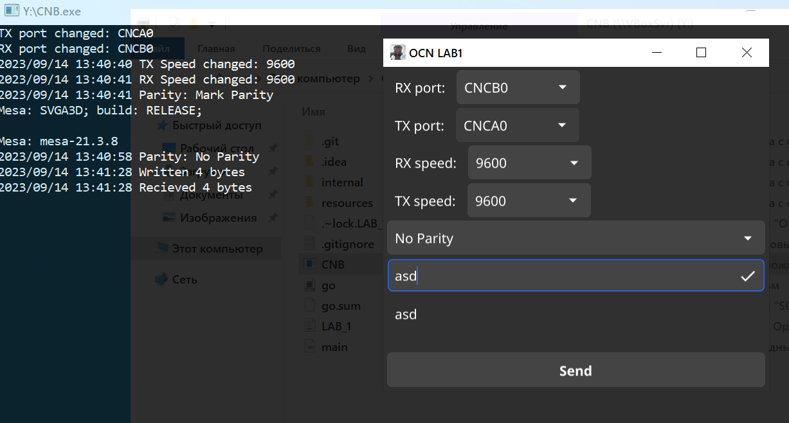Рисунок 1. Скрин-шот приложения

Вывод: разработаны простые и удобные модули для эмуляции последовательного порта. В будущем модули можно использовать для последующих лабораторных работ.
Листинг компьютерной программы:

